MS MATHS :
JEU des ECHELLES et TUNNELS
Intentions pédagogiques : Déplacer un pion sur un jeu,
Dénombrer les constellations sur 2 dés.
Matériel : Imprimer le modèle du jeu,
2 dés (1 dé avec les chiffres de 1 à 6 et 1 dé avec les chiffres de 1 à 3), 1 pion par joueur, crayons feutres et couleurs.
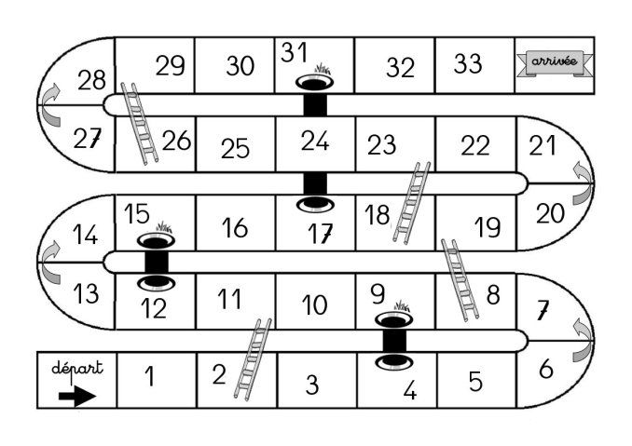Activités :
1/ Montrer le jeu à l’enfant. Laisser l’enfant décrire le jeu et en imaginer les règles.
2/ Décorer le jeu.
3/ Lancer les dés : Lancer les 2 dés et laisser l’enfant chercher comment dénombrer les constellations sur les 2 dés.
4/ Le jeu :
Règles : Les joueurs posent leur pion sur la case départ et jouent chacun leur tour en lançant les 2 dés.
Si le pion est sur une case au pied d’une échelle , grimper l’échelle (dans ce cas, le pion prend de l’avance).
Si le pion est en haut d’un tunnel, descendre par le tunnel (dans ce cas, recul du pion).
Attention, si le pion est sur une case en haut d’une échelle, il ne se passe rien et même chose si le pion est au pied d’un tunnel !
Le premier joueur qui a son pion sur la case arrivée a gagné !

